[惊爆！中国医学科学院基础医学研究所 JCI 论文因图片重复遭质疑，背后 5 项国自然资助成焦点](https://mp.weixin.qq.com/s?__biz=Mzk0ODcwOTAyMQ==&mid=2247498812&idx=1&sn=07a8e2aafa89bc7c3238a4dfca6a1dce)

柯南君[柯南科研](javascript:void(0);)2025-04-10 13:21:52浙江

Conan scientific research

**质疑资讯**

**科研诚信**

**撤稿披露**

2018 年，一篇题为 “STAT3/p53 pathway activation disrupts IFN-β-induced dormancy in tumor-repopulating cells” 的论文发表于 The Journal of clinical investigation 期刊。该论文主要由来自中国医学科学院基础医学研究所免疫学系和华中科技大学同济医学院生物化学与分子生物学系的研究人员完成，他们分别是 Yuying Liu 、Jiadi Lv 、Jinyan Liu 、Xiaoyu Liang 、Xun Jin 、Jing Xie 、Le Zhang 、Degao Chen 、Roland Fiskesund 、Ke Tang 、Jingwei Ma 、Huafeng Zhang 、Wenqian Dong 、Siqi Mo 、Tianzhen Zhang 、Feiran Cheng 、Yabo Zhou 、Qingzhu Jia 、Bo Zhu 、Yan Kong 、Jun Guo、Haizeng Zhang、Zhuo-Wei Hu、Xuetao Cao、F. Xiao-Feng Qin，以及通讯作者 Bo Huang（音译黄波） 。

论文信息

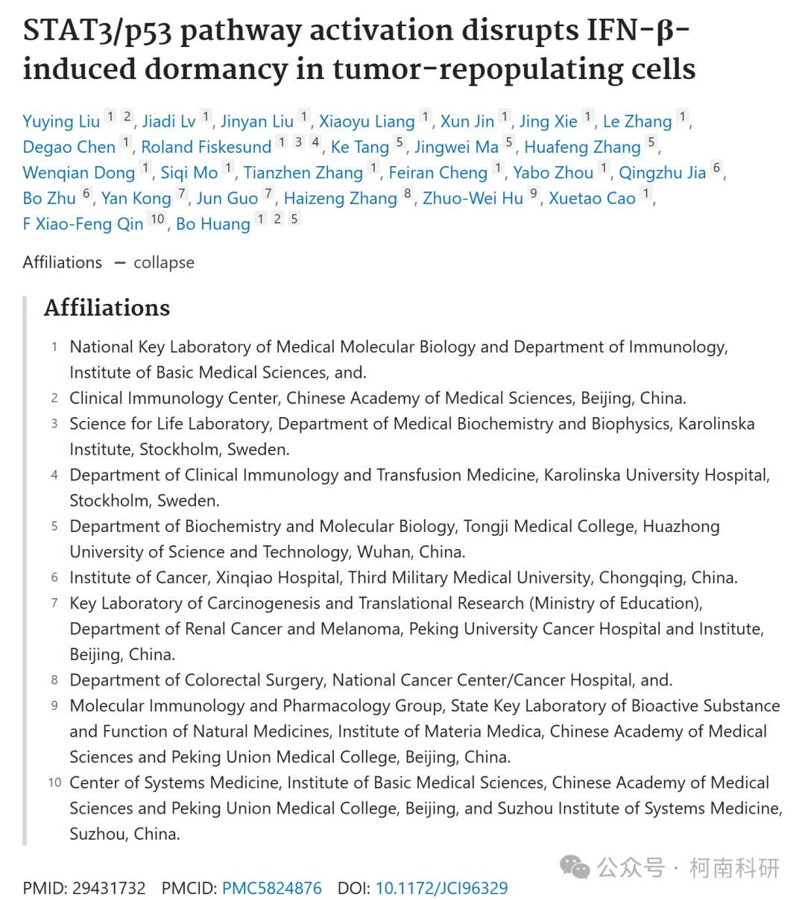

发表期刊

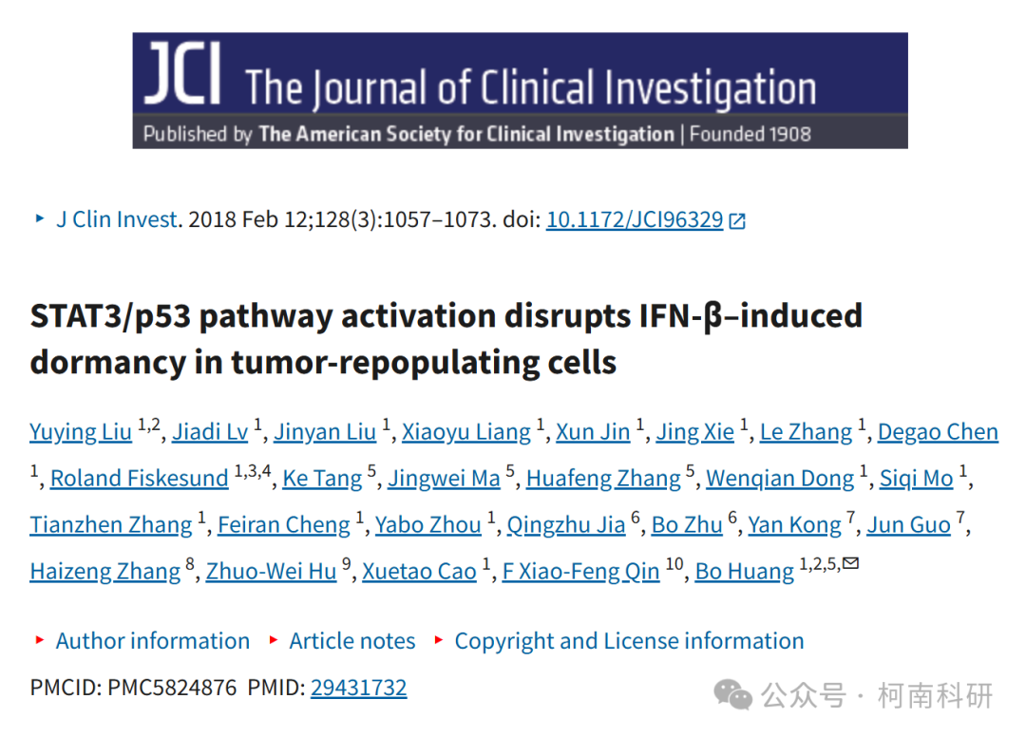

质疑内容

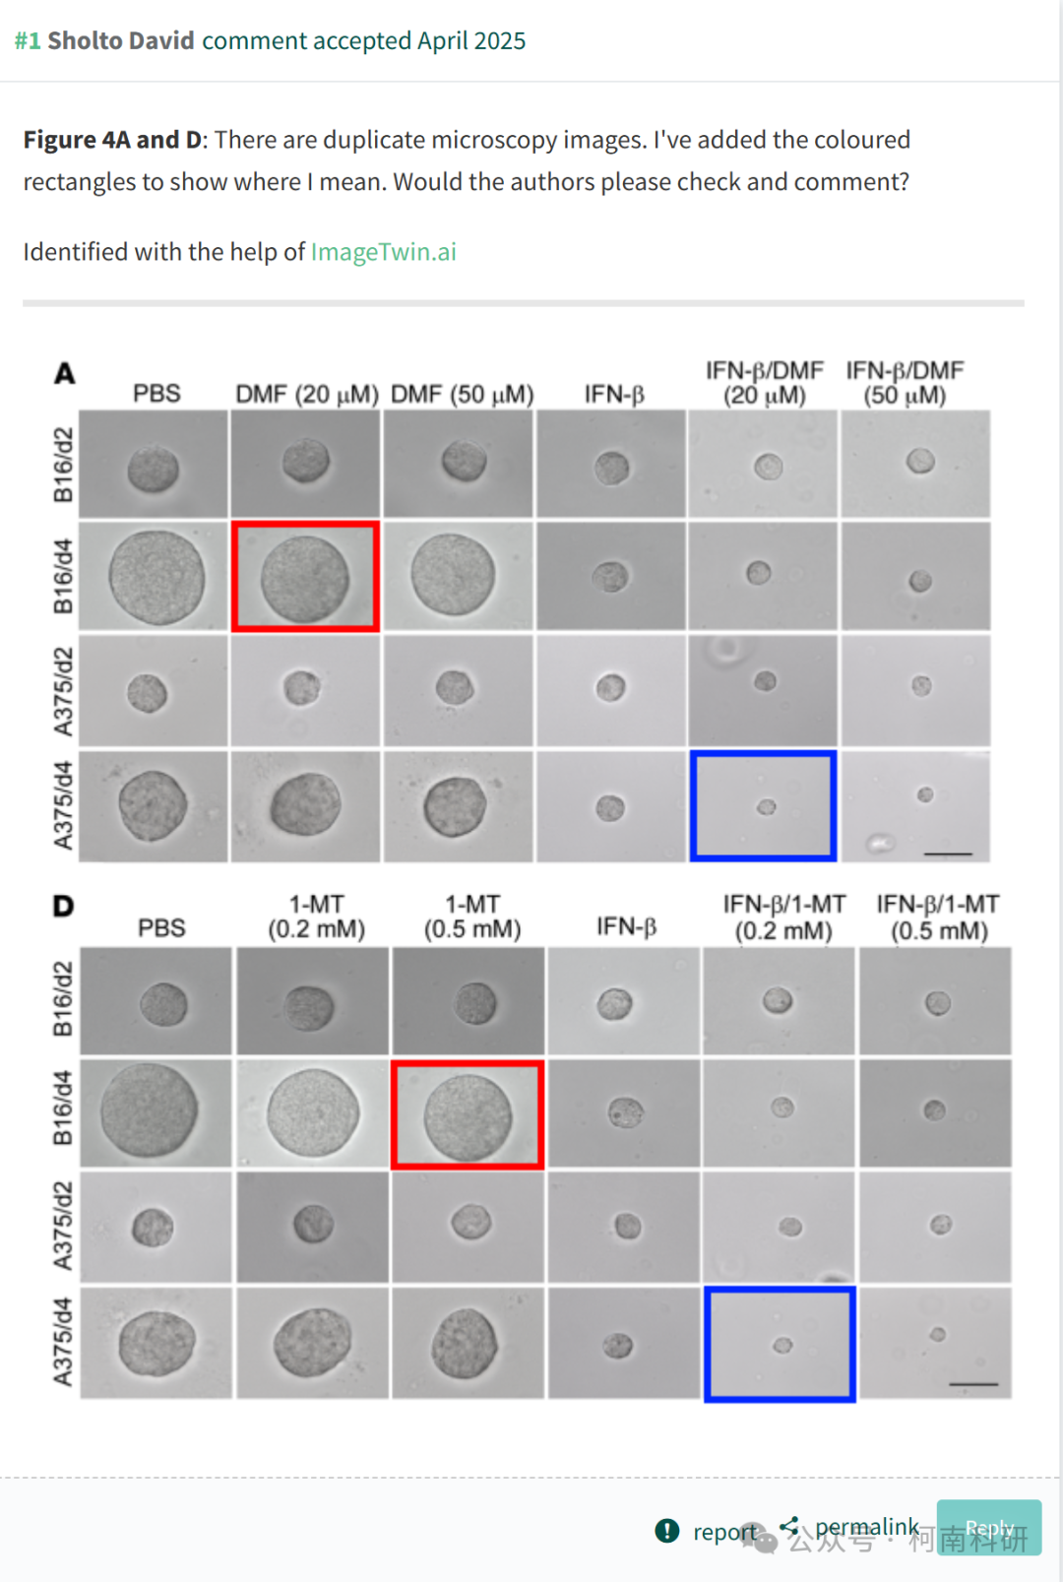

作者回应

针对上述质疑，尚未见到作者在www.pubpeer.com上的回应内容。

参考信息：https://pubpeer.com/publications/9D73918B68212DBA6506A4264A0818

免责声明：信息来源于Pubpeer、Pubmed及相关期刊，提及人名均为音译！

对于文章内容的真实性、完整性、及时性本公众号不做任何保证或承诺，仅供读者参考！

如有侵权，请及时联系公众号后台！

**END**

**柯南科研  
关注最新科研生态，追踪撤稿文量，营造良好科研氛围**

